**ΘΕΜΑ Α**

**Α1.α**

**Α2.β**

**Α3.δ**

**Α4.α**

**Α5.**

**α) Λάθος**

**β) Σωστό**

**γ) Σωστό**

**δ) Λάθος**

**ε) Λάθος**

Β1. Σωστή επιλογή είναι iii

Από την αρχή διατήρησης της ορμής για το σύστημα των δύο σωμάτων είναι

$${\vec{p}}_{1}+{\vec{p}}_{2}={\vec{p}}_{τελ}⇒m_{1}⋅υ_{0}+m_{2}⋅0=(m_{1}+m_{2})⋅υ⇒ \\ m⋅υ_{0}=(m+3m)⋅υ⇒υ=\frac{υ_{0}}{4}$$

Για τον λόγο των κινητικών ενεργειών είναι:

$$\frac{Κ_{τελ}}{Κ_{αρχ}}=\frac{\frac{1}{2}(m_{1}+m_{2})⋅υ_{}^{2}}{\frac{1}{2}m_{1}⋅υ_{0}^{2}}=\frac{4m⋅\frac{υ_{0}^{2}}{16}}{\frac{1}{2}m⋅υ_{0}^{2}}=\frac{1}{4}$$

B2. Σωστή επιλογή είναι η iii





Για τις φάσεις των σημείων Μ και Λ ισχύει φΜ < φΛ  καταλαβαίνουμε ότι το κύμα διαδίδεται από τα αριστερά προς τα δεξιά.

Για τη χρονική στιγμή t1 για το σημείο Μ έχουμε: $υ_{Μ}=υ_{ο}συνφ_{Μ}⇒-υ_{ο}=υ_{ο}συνφ_{Μ}⇒συνφ_{Μ}=-1⇒φ_{Μ}=2κπ+π$

Για το σημείο Μ που εκτελεί απλή ταλάντωση οι φάσεις στις χρονικές στιγμές t1 και t2 είναι αντίστοιχα $φ_{Μ}=2π\left(\frac{t_{1}}{T}-\frac{x_{M}}{λ}\right)$ και $φ_{Μ}^{'}=2π\left(\frac{t_{2}}{T}-\frac{x_{M}}{λ}\right)$

**Έχουμε: $φ_{Μ}^{'}-φ_{Μ}=2π\left(\frac{t_{2}}{T}-\frac{x_{M}}{λ}\right)-2π\left(\frac{t_{1}}{T}-\frac{x_{M}}{λ}\right)=2π\frac{t_{2}-t_{1}}{T}=2π\frac{Δt}{T}$**

Η φάση του σημείου Μ την χρονική στιγμή t2 είναι:

Η ταχύτητα του σημείου Μ την χρονική στιγμή t2 είναι:

Άρα τη χρονική στιγμή t2 το σημείο Μ βρίσκεται στη θέση ισορροπίας κινούμενο με θετική ταχύτητα και επειδή το κύμα έχει ταχύτητα προς τα δεξιά το σωστό στιγμιότυπο είναι τo iii.

**Β3.** Β3.

Α. Σωστό το (ii)

Β. Έστω λ το μήκος κύματος του φωτονίου που προσπίπτει σε πρακτικά ακίνητο ηλεκτρόνιο και λ΄ το μήκος κύματος του σκεδαζόμενου φωτονίου. Σύμφωνα με την εξίσωση Compton ισχύει:

$$λ΄-λ=\frac{h}{m_{e}.c}\left(1-συν60^{0}\right)=\frac{h}{m_{e}.c}\left(1-\frac{1}{2}\right)=\frac{h}{2m_{e}.c}\left(1\right)$$

Από την αρχή διατήρησης της ενέργειας , αν ονομάζουμε Εο την ενέργεια του φωτονίου πριν τη σκέδαση, Ε την ενέργεια του σκεδαζόμενου φωτονίου και Κe την κινητική ενέργεια του ανακρουόμενου ηλεκτρονίου, ισχύει: $Ε_{ο}=Ε^{'}+Κ_{e}(2)$

Από την εκφώνηση δίνεται ότι :

$$Ε=Κ_{e}\underset{→}{ \left(2\right) }Eo=2E⇒hf=2hf^{'}⇒h\frac{c}{λ}=2h\frac{c}{λ^{'}}⇒λ^{'}=2λ, \left(3\right)$$

$$\left(1\right)\underset{→}{ \left(3\right) }2λ-λ=\frac{h}{2m_{e}.c}⇒λ=\frac{h}{2m_{e}.c} ,(4)$$

Επομένως η αρχική ενέργεια του φωτονίου είναι ίση με:

$Ε_{ο}=hf=h\frac{c}{λ}=h\frac{c}{\frac{h}{2m_{e}.c}}=\frac{h2m_{e}.c^{2}}{h}⇒\boxed{Ε_{ο}=2m_{e}.c^{2}}$

**ΘΕΜΑ Γ**

**Γ1. από (0 – 0,1) s |Εεπ| = N = $\frac{BA}{Δt}N$ = 10V**

**από (0,1 s – 0,2 s) |Εεπ| = 0**

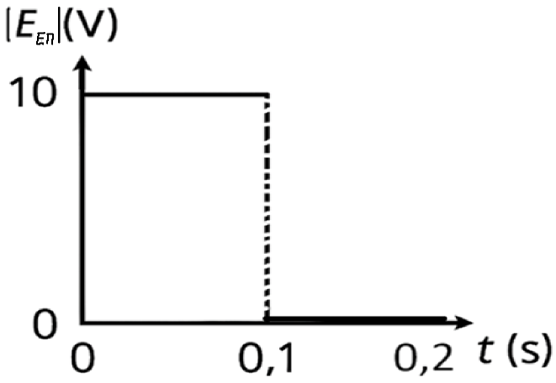

**Γ2. Τ = $\frac{2π}{ω}$ = 0,04 s**

**I = $\frac{V}{R}$ = $\frac{NωΒΑ}{R}$ = 5π Α**

**Ιεν = = Α**

**Q = Iεν2 R Δt = 50 J**

**Γ3. Τ’ = = 0,02 s**

**I’ = $\frac{V'}{R}$ = $\frac{Nω'ΒΑ}{R}$ = 10π Α**

**Ι’εν = = Α**

**Q’ = I’εν2 R Δt’ = I’εν2 R T’ = 100 J**

**Γ4. ΙΚΛ = = 2 Α**

**FΚΛ = = 10-4 N**

**με κατεύθυνση προς τα δεξιά**

**ΘΕΜΑ Δ**

**Δ1.**

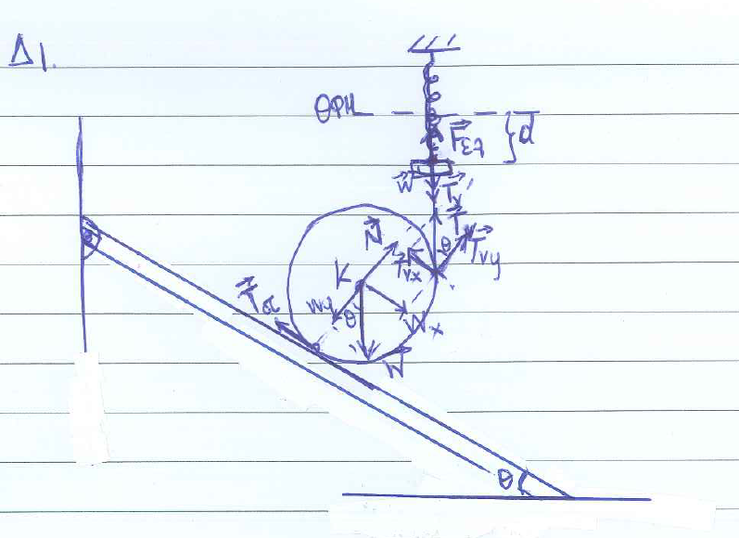

Στεφάνη Ισορροπεί : $Στ_{κ}⇒Τ_{v}∙R=T_{στ}∙R⇒T_{v}=T_{στ} \left(1\right)$

$$ΣF_{x}=0⇒T_{v} ∙ημθ+Τ_{στ}=W_{x}\underset{⇒}{\left(1\right)}$$

$$T_{v}∙0,6+T_{v}=Mg ∙0,6 ⇒$$

$$1,6∙T_{v}=40∙0,6⇒$$

$$T_{v}=\frac{24}{1,6}⇒T_{v}=15 N.$$

$$Σ_{1}:ΣF=0⇒F_{ελ}=Τ_{v}^{'}+m_{1}g$$

$$k ∙d=15+15⇒60d=30⇒d=0,5m.$$

**Δ2**

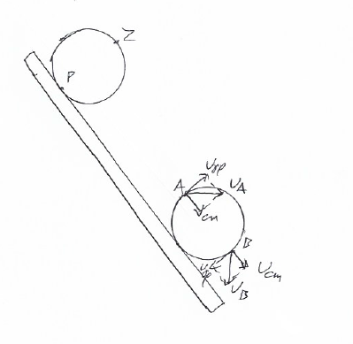

Α) Για να μηδενιστεί η ταχύτητα του 2 θα πρέπει η στεφάνη να έχει εκτελέσει 1,5 περιστροφές. Άρα

Δθ= 2πΝ= 2π∙1,5=3π rad

Επειδή εκτελεί κύλιση χωρίς ολίσθηση χcm =Δθ∙R ⇒ χcm = 3π∙ $\frac{9}{8π}$ ⇒ χcm = m

B) Το σώμα εκτελεί ευθύγραμμη ομαλά επιταχυνόμενη κίνηση χωρίς u0

χcm = αcm t12 ⇒ = = αcm 1,52 ⇒ αcm = 3 m/s2

και ucm  = αcm t1 ⇒ ucm  = 4,5 m/s

Για το σημείο Α: uA = όμως από Κ.Χ.Ο. Uγρ=Ucm

Άρα uA = ⇒ uA = ucm  ⇒ uA = 4,5 $\sqrt{2}$ m/s

Για το σημείο B: uB = 4,5 $\sqrt{2}$ m/s

**Δ3.**

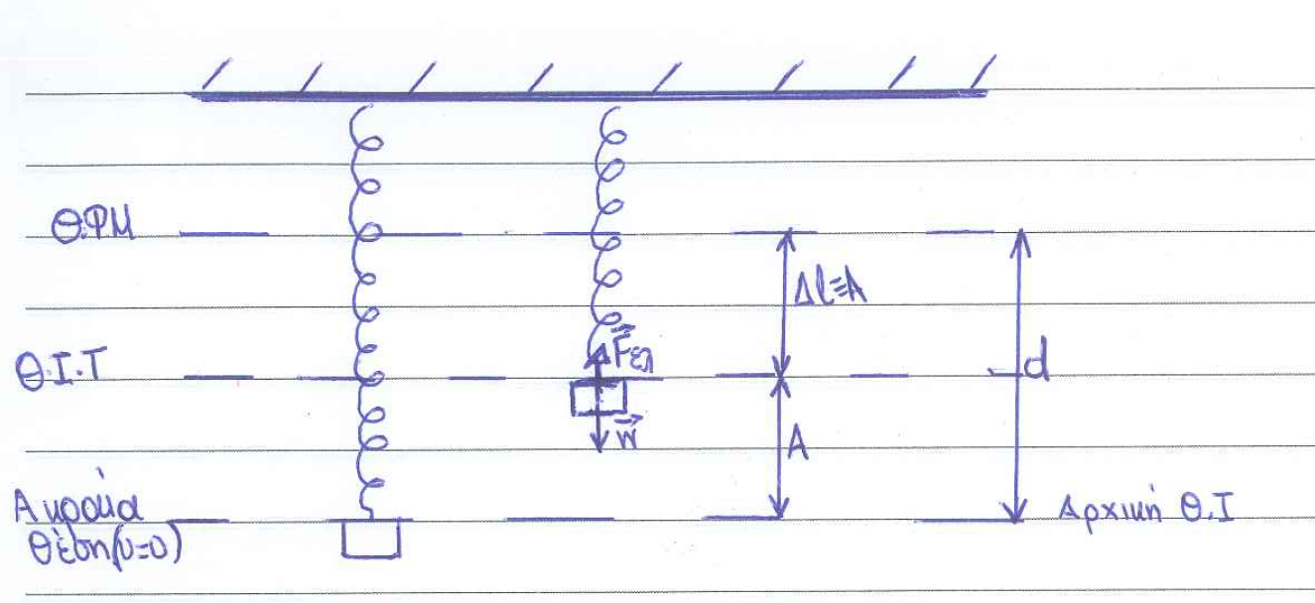

Στη θέση ισορροπίας $ΣF=0 ⇒K∙Δl=m∙g⇒Δl=0,25 m.$

Για την ταλάντωση είναι : $A=d-Δl=0,25 m.$

Η περίοδος είναι : $Τ=2π\sqrt{\frac{m}{k}}=1 sec.$

O χρόνος κίνησης είναι $t_{1}=1,5 sec⇒t_{1}=1,5 T.$

Επειδή το σώμα ξεκινάει από την κάτω ακραία θέση είναι $Δl=Δx=A$**.**

Σε 1,5 Τ θα φτάσει στην πάνω ακραία θέση της α.α.τ που ταυτίζεται με τη Θ.Φ.Μ. Άρα,

$$W_{Fελ}=U_{ελαρχ}-U_{ελτελ}⇒W_{Fελ}=\frac{1}{2} k ∙Δl^{2}⇒W_{Fελ}=\frac{1}{2}60∙{0,5}^{2}⇒W_{Fελ}=7,5 J.$$

**Δ4**

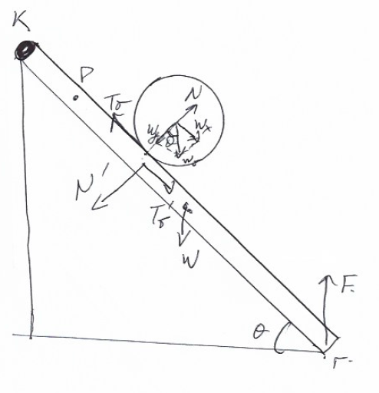

Για τη στεφάνη ΣFy = 0 ⇒ Ν=Wy  ⇒ N=Μgσυνφ ⇒ N=32Ν

Οπότε η ράβδος δέχεται την αντίδρασή της μέτρου Ν΄=32Ν

Για στεφάνη στον χχ΄ ΣFx = Mαcm ⇒ Wx – Tσ = Μαcm ⇒ Tσ = 12Ν

Έστω η στεφάνη σε μία τυχαία θέση που απέχει χ από το Ρ

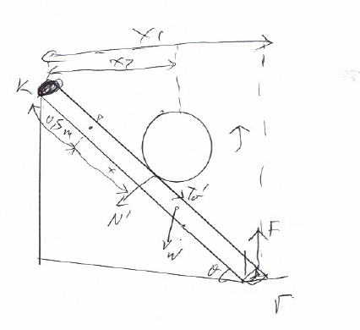

Στ(Κ) = 0 ⇒ τF + τW + τN΄ + τ**Fk** =0 ⇒ F∙x1 – Wx2 – N΄∙ x =0 ⇒ F ∙ l συνφ – mg $\frac{l}{2}$ συνφ - N΄ (χ+0,5)=0 ⇒

3,2F -16-32x-16=0 ⇒ F=10+10x με 0 ≤ χ ≤ 3m

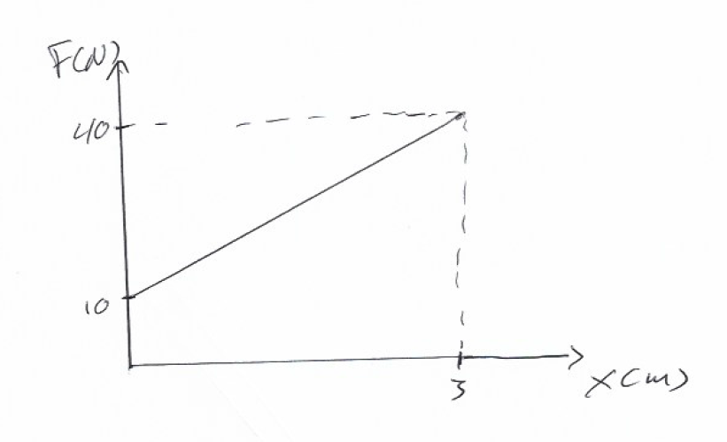

**Επιμέλεια:**

Χατζημιχαήλ Μαρίνα, Θιθίζογλου Πόπη, Κρητικάκου Σταυρούλα, Πίσχινας Παναγιώτης, Βουτουφιανάκης Μάνθος, Πατσαρίσος Κώστας, Τραμπάκος Εμμανουήλ, Γαλανός Νίκος, Μανούκα Δήμητρα

**και τα κέντρα ΔΙΑΚΡΟΤΗΜΑ**: Πειραιάς, Κερατσίνι, Διαδικτυακό, Ηράκλειο Κρήτης, Μοσχάτο, Αμφιάλη, Καισαριανή, Παγκράτι CARAVEL, Νέος Κόσμος